ΕΙΣΗΓΗΤΙΚΗ ΕΚΘΕΣΗ

στο σχέδιο νόμου «Κύρωση των Άρθρων Συνεταιρισμού του Ευρωπαϊκού Οργανισμού για ανάπτυξη της Ειδικής Αγωγής»

Προς τη Βουλή των Ελλήνων
Με το παρόν κυρώνεται Συνεταιρισμός του Ευρωπαϊκού Οργανισμού για ανάπτυξη της Ειδικής Αγωγής. Ο Συνεταιρισμός αυτός προβλέπει τη βελτίωση της ποιότητας της εκπαίδευσης των ατόμων με Ειδικές Ανάγκες στην Ευρώπη και τη συνεργασία σε όλους τους τομείς Ειδικής Αγωγής. Συγκεκριμένα στα 14 Άρθρα Συνεταιρισμού αναφέρονται τα εξής:
Άρθρο 1: Ορίζεται η ονομασία του Οργανισμού που είναι «Ευρωπαϊκός Οργανισμός για ανάπτυξη της Ειδικής Αγωγής», καθώς και η έδρα, που θα είναι το Μίντελφαρτ της Δανίας.
Άρθρο 2: Προσδιορίζεται ο σκοπός του Οργανισμού, που είναι η βελτίωση της ποιότητας της εκπαίδευσης των Ατόμων με Ειδικές Ανάγκες, καθώς και ο τρόπος εκπλήρωσης των στόχων και οι οργανισμοί στους οποίους θα απευθύνεται.
Άρθρο 3: Ορίζεται το καθεστώς που θα διέπει τα συνεργαζόμενα κράτη, δηλαδή παρατηρητές και πλήρη μέλη. Επίσης, ρυθμίζεται η χρηματοδότηση του Οργανισμού μέσω ετήσιας εισφοράς.
Άρθρο 4: Καθορίζονται οι υποχρεώσεις του Οργανισμού, ο οποίος είναι υπεύθυνος μόνο για το ενεργητικό του κεφάλαιο.
Άρθρο 5: Ορίζεται ως ανώτερη αρχή του Οργανισμού το Συμβούλιο των Αντιπροσώπων, καθώς και ο τρόπος σύνθεσης του και οι αρμοδιότητες του.
Άρθρο 6: Ορίζεται η σύνθεση του Διοικητικού Συμβουλίου, ο τρόπος και η περίοδος εκλογής και η διαδικασία ψηφοφορίας. Επίσης, αναφέρονται οι αρμοδιότητες του Διοικητικού Συμβουλίου σε σχέση με τη διασφάλιση των στόχων του Οργανισμού.
Άρθρο 7: Διευκρινίζεται ο τρόπος διορισμού του Προέδρου του Οργανισμού και τα προσόντα που θα πρέπει να διαθέτει. Παράλληλα, ορίζεται η διάρκεια της θητείας του και ο τρόπος που θα μισθοδοτείται.
Άρθρο 8: Διευκρινίζονται θέματα της λειτουργίας του Συμβουλίου και των διαδικασιών για την πραγματοποίηση των συναντήσεων.
Άρθρο 9: Καθορίζεται η διαδικασία και οι όροι πρόσληψης Διευθυντή, καθώς επίσης και ο μισθός, τα καθήκοντα και οι αρμοδιότητες του.
Άρθρο 10: Θεσπίζεται ο ορισμός ενός Εθνικού Συνεργάτη από κάθε Κράτος-Μέλος. Περιγράφεται το έργο των Εθνικών Συνεργατών και οι συναντήσεις τους.
Άρθρο 11: Ορίζεται ο τρόπος άσκησης των εκτελεστικών αρμοδιοτήτων και θέματα σχετικά με την ακίνητη περιουσία του Ιδρύματος.
Άρθρο 12: Διευκρινίζονται θέματα που σχετίζονται με την τήρηση λογιστικών βιβλίων και τον λογιστικό έλεγχο, όπως η σύνταξη του ισολογισμού, ο έλεγχος των λογαριασμών του Ιδρύματος, η προετοιμασία του προϋπολογισμού και η χρησιμοποίηση των κεφαλαίων του Ιδρύματος.
Άρθρο 13: Καθορίζονται οι προϋποθέσεις για τη διάλυση του Ιδρύματος, καθώς και η εκπλήρωση των υποχρεώσεων που προκύπτουν στην περίπτωση αυτήν.
Άρθρο 14: Καθορίζονται οι προϋποθέσεις για την τροποποίηση των άρθρων του Συνεταιρισμού.
Θέτοντας τα ανωτέρω υπόψη της Ολομέλειας της Βουλής, εισηγούμεθα την ψήφιση του υποβαλλόμενου σχεδίου νόμου.
Αθήνα, 20 Δεκεμβρίου 2000
ΟΙ ΥΠΟΥΡΓΟΙ
ΕΘΝΙΚΗΣ ΠΑΙΔΕΙΑΣ ΕΞΩΤΕΡΙΚΩΝ
ΚΑΙ ΘΡΗΣΚΕΥΜΑΤΩΝ
Π. Ευθυμίου Γ. Α. Παπανδρέου

ΣΧΕΔΙΟ ΝΟΜΟΥ
Κύρωση των Άρθρων Συνεταιρισμού του Ευρωπαϊκού Οργανισμού για ανάπτυξη της Ειδικής Αγωγής»

Άρθρο πρώτο
Κυρώνονται τα Άρθρα Συνεταιρισμού του Ευρωπαϊκού Οργανισμού για ανάπτυξη της Ειδικής Αγωγής, που εγκρίθηκαν στις 4 Νοεμβρίου 1999 στο Μίντελφαρτ της Δανίας, των οποίων το κείμενο σε πρωτότυπο στην αγγλική γλώσσα και σε μετάφραση στην ελληνική έχει ως εξής:

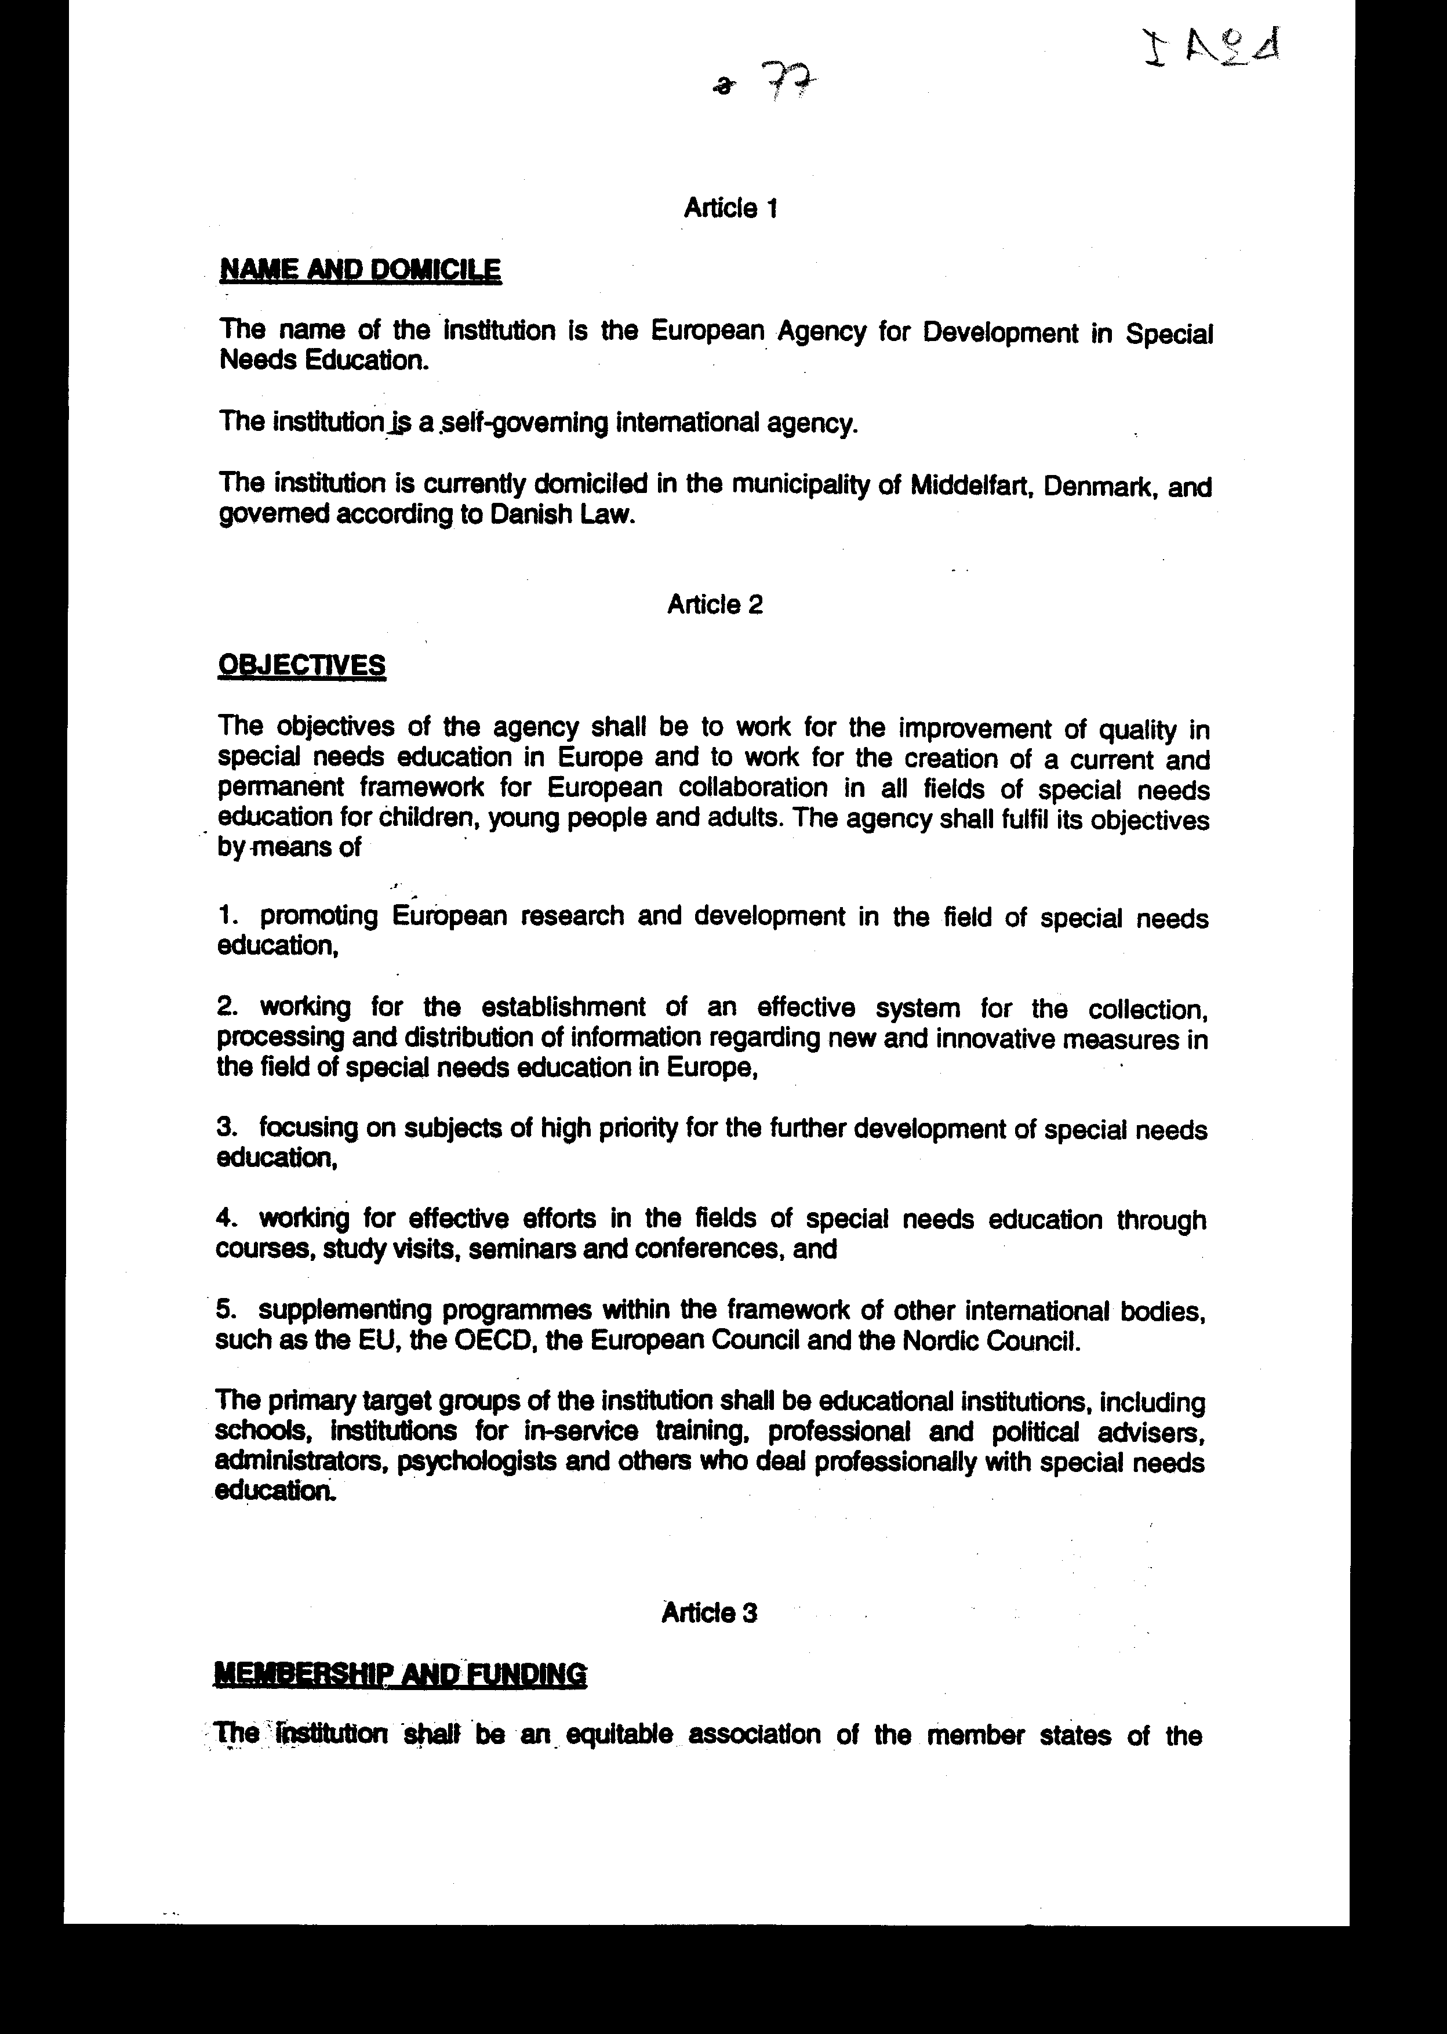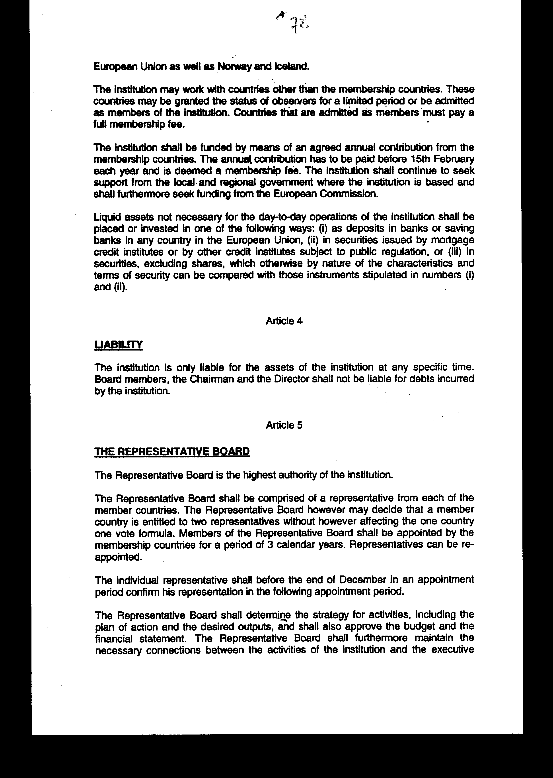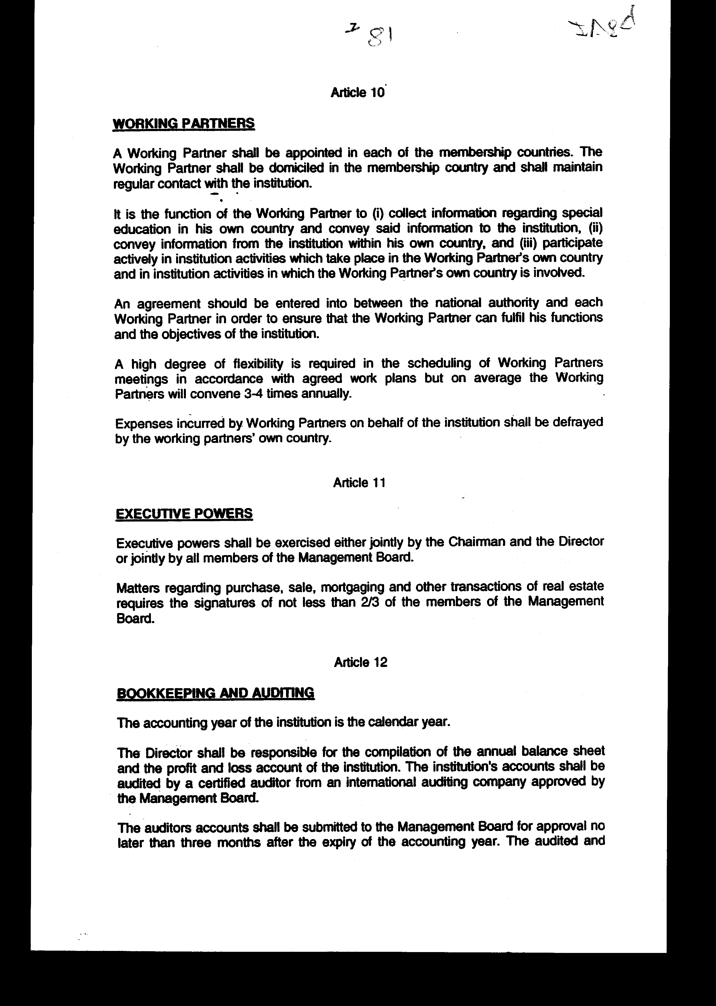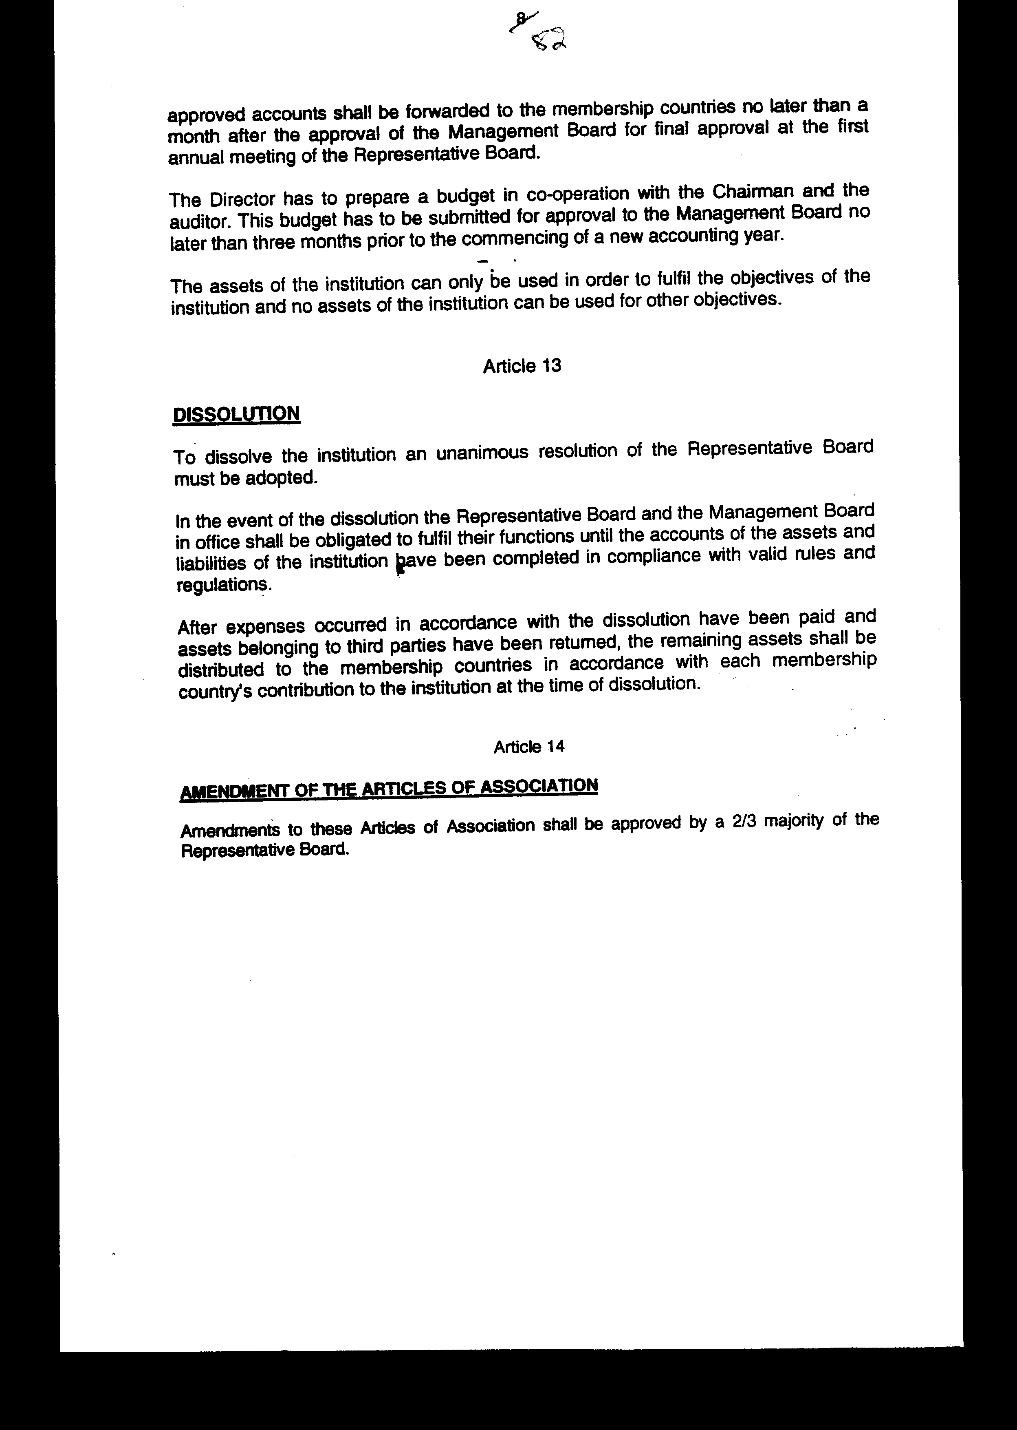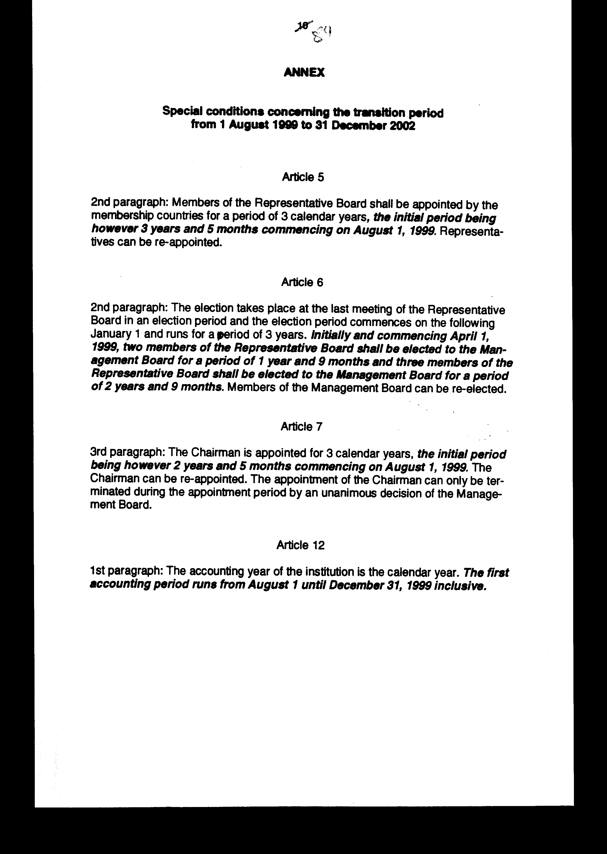

ΑΡΘΡΑ ΣΥΝΕΤΑΙΡΙΣΜΟΥ
ΤΟΥ ΕΥΡΩΠΑΪΚΟΥ ΟΡΓΑΝΙΣΜΟΥ ΓΙΑ ΑΝΑΠΤΥΞΗ
ΤΗΣ ΕΙΔΙΚΗΣ ΑΓΩΓΗΣ

Άρθρο 1
ΟΝΟΜΑΣΙΑ ΚΑΙ ΕΔΡΑ
Η ονομασία του Οργανισμού είναι Ευρωπαϊκός Οργανισμός για ανάπτυξη της Ειδικής Αγωγής.
Ο Οργανισμός είναι ένας διεθνής αυτοδιοικούμενος Οργανισμός.
Ο Οργανισμός έχει προς το παρόν έδρα το Δήμο του Μίντελφαρτ, στη Δανία και διοικείται σύμφωνα με το δίκαιο της Δανίας.

Άρθρο 2
ΣΚΟΠΟΣ
Σκοπός του Οργανισμού είναι να εργαστεί για τη βελτίωση της ποιότητας της εκπαίδευσης των Ατόμων με Ειδικές Ανάγκες στην Ευρώπη και για τη δημιουργία ενός σύγχρονου και μόνιμου πλαισίου ευρωπαϊκής συνεργασίας σε όλους τους τομείς Ειδικής Αγωγής για παιδιά, νέους ανθρώπους και ενήλικες. Ο Οργανισμός θα εκπληρώσει τους στόχους του μέσω των παρακάτω:
1. Προωθώντας την ευρωπαϊκή ανάπτυξη και έρευνα στον τομέα της Ειδικής Αγωγής.
2. Εγκαθιδρύοντας ένα αποτελεσματικό σύστημα συλλογής, επεξεργασίας και διάχυσης πληροφοριών σχετικά με νέα και πρωτοποριακά μέτρα στον τομέα της Ειδικής Αγωγής στην Ευρώπη.
3. Εστιάζοντας σε θέματα υψηλής προτεραιότητας για περαιτέρω ανάπτυξη της Ειδικής Αγωγής.
4. Επιδιώκοντας την αποτελεσματικότητα στους τομείς της Ειδικής Αγωγής με τη βοήθεια μαθημάτων, εκπαιδευτικών επισκέψεων, σεμιναρίων, συνεδρίων και
5. Υποστηρίζοντας προγράμματα μέσα στο πλαίσιο άλλων διεθνών οργανισμών, όπως η Ευρωπαϊκή Ένωση, ο Ο.Ο.Σ.Α., το Ευρωπαϊκό Συμβούλιο και το Βόρειο Συμβούλιο (Nordic Council).
Οι κύριοι φορείς στους οποίους απευθύνεται ο Οργανισμός είναι τα εκπαιδευτικά ιδρύματα, συμπεριλαμβανομένων των σχολείων, ιδρύματα για τη διαρκή κατάρτιση, επαγγελματικοί και πολιτικοί σύμβουλοι, διοικητικοί υπάλληλοι, ψυχολόγοι και όλοι όσοι εμπλέκονται επαγγελματικά με την Ειδική Αγωγή.

Άρθρο 3
ΜΕΛΗ ΚΑΙ ΧΡΗΜΑΤΟΔΟΤΗΣΗ
Ο Οργανισμός είναι ισότιμος σε όλα τα Κράτη-Μέλη της Ευρωπαϊκής Ένωσης, καθώς επίσης στη Νορβηγία και την Ισλανδία. Ο Οργανισμός θα έχει τη δυνατότητα να συνεργαστεί και με άλλα κράτη εκτός των Κρατών -Μελών. Τα κράτη αυτά είτε θα συμμετέχουν ως παρατηρητές για μια συγκεκριμένη περίοδο, είτε θα γίνονται δεκτά ως Κράτη-Μέλη. Τα κράτη που θα γίνονται δεκτά ως Μέλη θα πρέπει να καταβάλλουν μια πλήρη συνδρομή μέλους.
Ο Οργανισμός θα χρηματοδοτείται με μια συμφωνημένη ετήσια εισφορά από τα Κράτη - Μέλη. Η ετήσια εισφορά θα πρέπει να καταβάλλεται πριν τη 15η Φεβρουαρίου κάθε έτους και θεωρείται ως συνδρομή μέλους. Ο Οργανισμός θα συνεχίσει να αναζητά υποστήριξη
από τις τοπικές ή περιφερειακές αρχές όπου υπάγεται, καθώς και περαιτέρω χρηματοδότηση από την Ευρωπαϊκή Επιτροπή.
Το ρευστοποιήσιμο ενεργητικό που δεν είναι απαραίτητο για τις καθημερινές λειτουργίες του Οργανισμού θα τοποθετείται ή θα επενδύεται με έναν από τους παρακάτω τρόπους:
i) ως κατάθεση σε τράπεζες ή ταχυδρομικά ταμιευτήρια σε οποιοδήποτε κράτος της Ευρωπαϊκής Ένωσης, π) ως εγγυήσεις από ιδρύματα πίστωσης και υποθηκών ή από άλλους πιστωτικούς οργανισμούς που λειτουργούν βάσει διατάξεων του Δημοσίου ή iii) ως εγγυήσεις, εκτός από μετοχές οι οποίες κατά τα άλλα έχουν συγκριτικά τα ίδια χαρακτηριστικά και τους ίδιους όρους ασφάλειας με αυτούς που ισχύουν στις περιπτώσεις i και Ν.

Άρθρο 4
ΥΠΟΧΡΕΩΣΕΙΣ
Ο Οργανισμός σε οποιαδήποτε στιγμή είναι υπεύθυνος μόνο για το ενεργητικό του κεφάλαιο. Τα μέλη του Συμβουλίου, ο Πρόεδρος και ο Διευθυντής δεν είναι υπεύθυνοι για χρέη που τυχόν προκύπτουν από τον Οργανισμό.

Άρθρο 5
ΤΟ ΣΥΜΒΟΥΛΙΟ ΤΩΝ ΑΝΤΙΠΡΟΣΩΠΩΝ
Το Συμβούλιο των Αντιπροσώπων είναι η ανώτατη αρχή του Οργανισμού. Το Συμβούλιο των Αντιπροσώπων αποτελείται από έναν αντιπρόσωπο από κάθε Κράτος -Μέλος. Το Συμβούλιο των Αντιπροσώπων ωστόσο μπορεί να αποφασίσει ότι ένα Κράτος - Μέλος έχει δικαίωμα να ορίσει δύο αντιπροσώπους χωρίς όμως να διαταράσσει την αρχή της μίας ψήφου ανά χώρα. Τα μέλη του Συμβουλίου των Αντιπροσώπων διορίζονται από τα Κράτη-Μέλη για μία περίοδο τριών ημερολογιακών ετών. Οι Αντιπρόσωποι έχουν δικαίωμα να επαναδιοριστούν.
Ο κάθε Αντιπρόσωπος υποχρεούται να επιβεβαιώσει μέχρι το τέλος Δεκεμβρίου της κάθε περιόδου διορισμού τη συμμετοχή του στην επόμενη περίοδο διορισμού.
Το Συμβούλιο των Αντιπροσώπων καθορίζει τη στρατηγική για τις δραστηριότητες, στις οποίες συμπεριλαμβάνονται το σχέδιο δράσης και τα προσδοκώμενα αποτελέσματα, και εγκρίνει τον προϋπολογισμό και το οικονομικό καθεστώς. Επιπλέον, το Συμβούλιο των Αντιπροσώπων διατηρεί τις απαραίτητες συνδέσεις μεταξύ των δραστηριοτήτων του Οργανισμού και των εκτελεστικών οργάνων των Κρατών-Μελών. Ο κάθε Αντιπρόσωπος του Συμβουλίου διατηρεί άμεση επαφή με τον Εθνικό Συνεργάτη στη χώρα του.
Οι δαπάνες ταξιδιού και άλλες δαπάνες που γίνονται από τα μέλη του Συμβουλίου υπό την ιδιότητα τους ως μέλη του Συμβουλίου των Αντιπροσώπων καλύπτονται από τις χώρες οι οποίες τους όρισαν.

Άρθρο 6
ΤΟ ΔΙΟΙΚΗΤΙΚΟ ΣΥΜΒΟΥΛΙΟ
Το Συμβούλιο των Αντιπροσώπων εκλέγει το Διοικητικό Συμβούλιο, το οποίο αποτελείται από πέντε μέλη του Συμβουλίου των Αντιπροσώπων.
Η εκλογή γίνεται κατά την τελευταία συνάντηση του Συμβουλίου των Αντιπροσώπων σε μία εκλογική περίοδο και η περίοδος εκλογής αρχίζει τον επόμενο Ιανουάριο, την 1η του μηνός, και διαρκεί για μία περίοδο τριών ετών. Τα μέλη του Διοικητικού Συμβουλίου μπορούν να επανεκλεγούν.
Η εκλογή στο Διοικητικό Συμβούλιο είναι προσωπική. Εάν ένα μέλος του Διοικητικού Συμβουλίου για οποιονδήποτε λόγο δεν ανταποκρίνεται στα καθήκοντα του, το μέλος αυτό δεν μπορεί να αποτελεί πλέον μέλος του Διοικητικού Συμβουλίου. Η επανεκλογή στην κενή θέση του Διοικητικού Συμβουλίου πρέπει να γίνει προκειμένου να επιλεγεί ένα νέο μέλος για τον υπολειπόμενο χρόνο της περιόδου εκλογής.
Η ψηφοφορία για την εκλογή στο Διοικητικό Συμβούλιο γίνεται γραπτά. Πρέπει να καταρτιστεί ένα ψηφοδέλτιο με τον αριθμό των υποψηφίων ο οποίος αντιστοιχεί στον αριθμό των κενών θέσεων στο Διοικητικό Συμβούλιο. Σε περίπτωση ισοψηφίας μεταξύ δύο ή περισσότερων υποψηφίων πρέπει να επαναληφθεί επανεκλογή μεταξύ αυτών των υποψηφίων. Σε περίπτωση ισοψηφίας μετά την επανεκλογή, η απόφαση λαμβάνεται με κλήρωση.
Το Διοικητικό Συμβούλιο είναι αρμόδιο για τη διασφάλιση της επίτευξης των στόχων στους οποίους αποβλέπουν οι δραστηριότητες του Οργανισμού. Το Διοικητικό Συμβούλιο είναι επιπλέον υπεύθυνο για την επίβλεψη του Οργανισμού.
Οι δαπάνες ταξιδιού και άλλες δαπάνες που γίνονται από τα μέλη του Συμβουλίου υπό την ιδιότητα τους ως μέλη του Διοικητικού Συμβουλίου, καλύπτονται από τον Οργανισμό.

Άρθρο 7
Ο ΠΡΟΕΔΡΟΣ
Μετά από τη σύμφωνη γνώμη του Συμβουλίου των Αντιπροσώπων, το Διοικητικό Συμβούλιο διορίζει τον Πρόεδρο του Οργανισμού, ο οποίος πρέπει να είναι ένα άτομο με γνώσεις, υπόληψη και υψηλό επαγγελματισμό στον τομέα της εκπαίδευσης.
Ο ρόλος του Προέδρου είναι να προΐσταται του Διοικητικού Συμβουλίου όπως και του Συμβουλίου των Αντιπροσώπων. Ο Πρόεδρος δεν μπορεί να είναι ο Αντιπρόσωπος μίας χώρας μέλους ή μέλος του προσωπικού.
Ο Πρόεδρος διορίζεται για τρία ημερολογιακά έτη. Ο Πρόεδρος μπορεί να επαναδιοριστεί. Ο διορισμός του Προέδρου μπορεί να τερματιστεί κατά τη διάρκεια της περιόδου διορισμού μόνο με ομόφωνη απόφαση του Διοικητικού Συμβουλίου.
Ο Πρόεδρος λαμβάνει εγκεκριμένη μισθοδοσία από τον Οργανισμό για τις υπηρεσίες του και τις δραστηριότητες του ως Πρόεδρος.

Άρθρο 8
ΛΕΙΤΟΥΡΓΙΑ ΤΩΝ ΣΥΜΒΟΥΛΙΩΝ
Το Συμβούλιο των Αντιπροσώπων και το Διοικητικό Συμβούλιο καθορίζουν τους κανόνες λειτουργίας τους. Κατά την απουσία του Προέδρου, το Συμβούλιο εκλέγει ένα μέλος του για να προεδρεύει της συνάντησης.
Το Διοικητικό Συμβούλιο συνέρχεται με πρωτοβουλία του Προέδρου ή κατ' απαίτηση τουλάχιστον τριών μελών του. Το Συμβούλιο των Αντιπροσώπων συνέρχεται
τουλάχιστον δύο φορές το χρόνο ενώ το Διοικητικό Συμβούλιο συνέρχεται τουλάχιστον τέσσερις φορές το χρόνο. Οι συναντήσεις θα γνωστοποιούνται γραπτά και τουλάχιστον ένα (1) μήνα νωρίτερα.
Η πλειοψηφία των μελών του Συμβουλίου συνιστά απαρτία. Οι διατάξεις υιοθετούνται με την ψήφο της πλειοψηφίας και σύμφωνα με τα άρθρα 13 και 14. Σε περίπτωση ισοψηφίας είναι καθοριστική η ψήφος του Προέδρου.
Τηρούνται πρακτικά των συναντήσεων του Συμβουλίου.

Άρθρο 9
Ο ΔΙΕΥΘΥΝΤΗΣ
Μετά από σύμφωνη γνώμη όλων των μελών του Συμβουλίου των Αντιπροσώπων, το Διοικητικό Συμβούλιο προσλαμβάνει έναν Διευθυντή για τον Οργανισμό, ο οποίος πρέπει να είναι ένα άτομο με γνώσεις Ειδικής Αγωγής και να έχει ειδική διοικητική εμπειρία στο διεθνή τομέα. Ο μισθός και οι όροι απασχόλησης του Διευθυντή είναι ανάλογοι με τις συνθήκες που ισχύουν για παρόμοιες θέσεις σε άλλους διεθνείς Οργανισμούς, οι οποίοι βασίζονται σε νομικά πρότυπα όπως αυτά ορίζονται από την Ευρωπαϊκή Επιτροπή. Τα καθήκοντα και οι αρμοδιότητες του Διευθυντή πρέπει να καθορίζονται στη σύμβαση εργασίας.
Ο Διευθυντής ευθύνεται για τις καθημερινές λειτουργίες του Οργανισμού και διασφαλίζει ότι οι διαδικασίες λειτουργίας του Οργανισμού είναι σωστές και σε συμφωνία με τους νόμιμους κανόνες και αρχές. Ο Διευθυντής πρέπει να ακολουθεί τη στρατηγική που έχει καθοριστεί και τις αποφάσεις που λαμβάνονται από το Συμβούλιο των Αντιπροσώπων και το Διοικητικό Συμβούλιο.
Ο Διευθυντής εξουσιοδοτείται να ενεργεί και να προβαίνει σε νομικές ενέργειες εκ μέρους του Οργανισμού έτσι ώστε να εξασφαλίζει την ορθή λειτουργία του.

Άρθρο 10
ΟΙ ΕΘΝΙΚΟΙ ΣΥΝΕΡΓΑΤΕΣ
Κάθε Κράτος-Μέλος διορίζει έναν Εθνικό Συνεργάτη. Ο Εθνικός Συνεργάτης είναι εγκατεστημένος στο Κράτος-Μέλος και διατηρεί τακτική επικοινωνία με τον Οργανισμό.
Το έργο του Εθνικού Συνεργάτη είναι: (i) να συλλέγει πληροφορίες σχετικά με την Ειδική Αγωγή στη χώρα του και να μεταφέρει την πληροφόρηση αυτή στο Ίδρυμα, (ii) να μεταφέρει πληροφορίες από το Ίδρυμα στη χώρα του, και (iii) να συμμετέχει ενεργά στις δραστηριότητες του Οργανισμού που πραγματοποιούνται στη χώρα του Εθνικού Συνεργάτη και σε δραστηριότητες του Οργανισμού στις οποίες εμπλέκεται η χώρα του.
Συμφωνία πρέπει να συναφθεί μεταξύ της εθνικής αρχής και του Εθνικού Συνεργάτη έτσι ώστε να εξασφαλιστεί ότι ο Εθνικός Συνεργάτης μπορεί να εκπληρώσει τα καθήκοντα του και τους στόχους του Οργανισμού.
Απαιτείται ένα υψηλό επίπεδο ευελιξίας στον προγραμματισμό των συναντήσεων των Εθνικών Συνεργατών, σύμφωνα με το καθορισμένο πρόγραμμα εργασίας ωστόσο οι Εθνικοί Συνεργάτες συναντούνται κατά μέσο όρο 3-4 φορές ετησίως.
Οι δαπάνες που προκύπτουν από τους Εθνικούς Συνεργάτες για λογαριασμό του Οργανισμού καλύπτονται από την οικεία χώρα του Εθνικού Συνεργάτη.

Άρθρο 11
ΕΚΤΕΛΕΣΤΙΚΕΣ ΑΡΜΟΔΙΟΤΗΤΕΣ
Εκτελεστικές αρμοδιότητες ασκούνται είτε από κοινού από τον Πρόεδρο και το Διευθυντή είτε από κοινού από όλα τα μέλη του Διοικητικού Συμβουλίου.
Θέματα σχετικά με την αγορά, την πώληση, τα ενέχυρα και άλλες δοσοληψίες ακίνητης περιουσίας απαιτούν τις υπογραφές τουλάχιστον των δύο τρίτων των μελών του Διοικητικού Συμβουλίου.

Άρθρο 12
ΤΗΡΗΣΗ ΛΟΓΙΣΤΙΚΩΝ ΒΙΒΛΙΩΝ
ΚΑΙ ΛΟΓΙΣΤΙΚΟΣ ΕΛΕΓΧΟΣ
Το οικονομικό έτος του Οργανισμού είναι το ημερολογιακό έτος.
Ο Διευθυντής είναι αρμόδιος για τη σύνταξη του ετήσιου ισολογισμού και την τήρηση του λογαριασμού εσόδων-εξόδων του Οργανισμού. Οι λογαριασμοί του Οργανισμού ελέγχονται από ορκωτό λογιστή διεθνούς εταιρείας λογιστών, εγκεκριμένης από το Διοικητικό Συμβούλιο.
Η έκθεση των ορκωτών λογιστών υποβάλλεται στο Συμβούλιο των Αντιπροσώπων για έγκριση το αργότερο τρεις μήνες μετά τη λήξη του λογιστικού έτους. Οι ελεγμένοι και εγκεκριμένοι λογαριασμοί υποβάλλονται στα Κράτη - Μέλη το αργότερο ένα μήνα μετά την έγκριση του Διοικητικού Συμβουλίου για τελική έγκριση στην πρώτη ετήσια συνάντηση του Συμβουλίου των Αντιπροσώπων.
Ο Διευθυντής προετοιμάζει τον προϋπολογισμό σε συνεργασία με τον Πρόεδρο και τον ορκωτό λογιστή. Αυτός ο προϋπολογισμός υποβάλλεται για έγκριση στο Διοικητικό Συμβούλιο το αργότερο τρεις μήνες πριν την έναρξη του νέου λογιστικού έτους.
Τα κεφάλαια του Οργανισμού μπορούν να χρησιμοποιηθούν μόνο για την εκπλήρωση των στόχων του Οργανισμού και κανένα κεφάλαιο του Οργανισμού δε μπορεί να χρησιμοποιηθεί για άλλους σκοπούς.

Άρθρο 13
ΔΙΑΛΥΣΗ
Για τη διάλυση του Οργανισμού πρέπει να υιοθετηθεί ομόφωνη απόφαση του Συμβουλίου των Αντιπροσώπων.
Στην περίπτωση της διάλυσης, το Συμβούλιο των Αντιπροσώπων και το Διοικητικό Συμβούλιο που είναι σε ισχύ υποχρεούνται να εκπληρώσουν το έργο τους μέχρι να ολοκληρωθούν οι λογαριασμοί του ενεργητικού και του παθητικού του Οργανισμού, σύμφωνα με τους ισχύοντες κανονισμούς και τις διατάξεις.
Εφόσον οι δαπάνες που έγιναν σε σχέση με τη διάλυση έχουν εξοφληθεί και τα κεφάλαια που ανήκουν σε τρίτους έχουν επιστραφεί, τα υπολειπόμενα κεφάλαια μοιράζονται στα Κράτη-Μέλη σύμφωνα με τη συνεισφορά του κάθε Κράτους- Μέλους στον Οργανισμό κατά τη στιγμή της διάλυσης.

Άρθρο 14
ΤΡΟΠΟΠΟΙΗΣΗ ΤΩΝ ΑΡΘΡΩΝ ΣΥΝΕΤΑΙΡΙΣΜΟΥ
Τροποποιήσεις σε αυτά τα Άρθρα Συνεταιρισμού εγκρίνονται από τα δύο τρίτα της πλειοψηφίας του Συμβουλίου των Αντιπροσώπων.
Εγκρίθηκε από το Διοικητικό Συμβούλιο στις 4 Νοεμβρίου 1999.

ΠΑΡΑΡΤΗΜΑ
Ειδικοί όροι που αφορούν στην περίοδο μετάβασης από την 1η Αυγούστου 1999 στην 31η Δεκεμβρίου 2002.

Άρθρο 5
Δεύτερη παράγραφος: Τα μέλη του Συμβουλίου των Αντιπροσώπων ορίζονται από τα Κράτη-Μέλη για μία περίοδο τριών ημερολογιακών ετών, λαμβάνεται δε υπόψη ότι η αρχική περίοδος διαρκεί 3 έτη και 5 μήνες με ημερομηνία έναρξης την 1η Αυγούστου 1999. Οι Αντιπρόσωποι μπορούν να επανεκλεγούν.

Άρθρο 6
Δεύτερη παράγραφος: Η εκλογή γίνεται κατά την τελευταία συνάντηση του Συμβουλίου των Αντιπροσώπων σε μία εκλογική περίοδο και η περίοδος εκλογής αρχίζει κατά τον επόμενο Ιανουάριο, στην 1η του μηνός, και διαρκεί για μία περίοδο 3 ετών. Αρχικά και με ημερομηνία έναρξης την 1η Απριλίου 1999 δύο μέλη του Συμβουλίου των Αντιπροσώπων εκλέγονται στο Διοικητικό Συμβούλιο για χρονική περίοδο ενός έτους και 9 μηνών και τρία μέλη του Συμβουλίου των Αντιπροσώπων εκλέγονται στο Διοικητικό Συμβούλιο για χρονική περίοδο 2 ετών και 9 μηνών. Τα μέλη του Διοικητικού Συμβουλίου μπορούν να επανεκλεγούν.

Άρθρο 7
Τρίτη παράγραφος: Ο Πρόεδρος διορίζεται για 3 ημερολογιακά έτη, λαμβάνεται δε υπόψη ότι η αρχική περίοδος διαρκεί 2 έτη και 5 μήνες με ημερομηνία έναρξης την 1η Αυγούστου 1999. Ο Πρόεδρος μπορεί να επαναδιοριστεί. Ο διορισμός του Προέδρου μπορεί να τερματιστεί κατά τη διάρκεια της περιόδου διορισμού μόνο με ομόφωνη απόφαση του Διοικητικού Συμβουλίου.

Άρθρο 12
Πρώτη παράγραφος: Το οικονομικό έτος του Ιδρύματος είναι το ημερολογιακό έτος. Η πρώτη λογιστική περίοδος διαρκεί από την 1η Αυγούστου μέχρι την 31η Δεκεμβρίου 1999, συμπεριλαμβανομένης αυτής.

Άρθρο δεύτερο
Η ισχύς του παρόντος νόμου αρχίζει από τη δημοσίευση του στην Εφημερίδα της Κυβερνήσεως και των Άρθρων Συνεταιρισμού που κυρώνονται από την 16η Δεκεμβρίου 1999.
Αθήνα, 20 Δεκεμβρίου 2000
ΟΙ ΥΠΟΥΡΓΟΙ
ΕΘΝΙΚΗΣ ΠΑΙΔΕΙΑΣ ΕΞΩΤΕΡΙΚΩΝ
ΚΑΙ ΘΡΗΣΚΕΥΜΑΤΩΝ
Π. Ευθυμίου Γ. Α. Παπανδρέου

ΕΙΔΙΚΗ ΕΚΘΕΣΗ
(άρθρο 75 παρ. 3 του Συντάγματος)
στο σχέδιο νόμου «Κύρωση των Άρθρων Συνεταιρισμού του Ευρωπαϊκού Οργανισμού για ανάπτυξη της Ειδικής Αγωγής»
Από τις διατάξεις του προτεινόμενου νομοσχεδίου προκαλείται σε βάρος του Κρατικού Προϋπολογισμού ετήσια δαπάνη ύψους 20.000.000 δρχ. περίπου, που αναλύεται ως ακολούθως: i) 15.000.000 δρχ. από την καταβολή της ετήσιας εισφοράς - συνδρομής της Ελλάδας στον Ευρωπαϊκό Φορέα Ειδικής Αγωγής (άρθρο 3), ii) 5.000.000 δρχ. από την κάλυψη των εξόδων μετακινήσεων στη Δανία του Αντιπροσώπου της Ελλάδας στο Συμβούλιο των Αντιπροσώπων του Ιδρύματος και του Εθνικού Συνεργάτη - Συνδέσμου της Ελλάδας με το Ίδρυμα (άρθρα 5 και 10). Η δαπάνη αυτή κατά το τρέχον οικονομικό έτος θα ανέλθει σε 27.000.000 δρχ. περίπου και περιλαμβάνει και τη συνδρομή στο Ίδρυμα για το έτος 1999.
Η ανωτέρω δαπάνη θα καλυφθεί κατά το τρέχον έτος από τις πιστώσεις που έχουν εγγραφεί στον προϋπολογισμό του Υπουργείου Εθνικής Παιδείας και Θρησκευμάτων (Ειδικός Φορέας 19-160 ΚΑΕ 0713, 0732 και 2629), κατά δε τα επόμενα έτη από τις πιστώσεις που θα εγγράφονται προς τούτο στον προϋπολογισμό αυτόν.
Αθήνα, 20 Δεκεμβρίου 2000
ΟΙ ΥΠΟΥΡΓΟΙ
ΟΙΚΟΝΟΜΙΚΩΝ ΕΘΝΙΚΗΣ ΠΑΙΔΕΙΑΣ
ΚΑΙ ΘΡΗΣΚΕΥΜΑΤΩΝ
Γ. Α. Παπαντωνίου Π. Ευθυμίου

Αριθ. 209/11/2000
ΕΚΘΕΣΗ
Γενικού Λογιστηρίου του Κράτους
(άρθρο 75 παρ. 1 του Συντάγματος)
στο σχέδιο νόμου του Υπουργείου Εθνικής Παιδείας και Θρησκευμάτων «Κύρωση των άρθρων Συνεταιρισμού του Ευρωπαϊκού Οργανισμού για ανάπτυξη της Ειδικής Αγωγής»
Με τις διατάξεις του υπόψη νομοσχεδίου προτείνεται η κύρωση του ανωτέρω Συνεταιρισμού, που έχει υπογραφεί στο Μίντελφαρτ της Δανίας στις 24 Απριλίου 1999. Ειδικότερα:
Α. Με το άρθρο πρώτο του νομοσχεδίου κυρώνονται τα Άρθρα Συνεταιρισμού του Ευρωπαϊκού Οργανισμού για ανάπτυξη της Ειδικής Αγωγής.
1. Προβλέπεται ότι η ονομασία του Ιδρύματος είναι «Ευρωπαϊκός Οργανισμός για ανάπτυξη της Ειδικής Αγωγής» και ορίζεται ως έδρα αυτού ο Δήμος του Μίντελφαρτ της Δανίας. (άρθρο 1).
2. α. Ορίζεται ως σκοπός του Ιδρύματος η βελτίωση της ποιότητας της εκπαίδευσης των Ατόμων με Ειδικές Ανάγκες και η δημιουργία ενός σύγχρονου πλαισίου Ευρωπαϊκής συνεργασίας σε όλους τους σχετικούς με την Ειδική Αγωγή τομείς.
β. Προσδιορίζονται οι δραστηριότητες που θα αναπτύξει το Ίδρυμα για την επίτευξη των στόχων του, μεταξύ των οποίων περιλαμβάνονται η προώθηση της ευρωπαϊκής ανάπτυξης και έρευνας στον τομέα της Ειδικής Αγωγής, η υλοποίηση προγραμμάτων στα πλαίσια διεθνών οργανισμών κ.λπ.. (άρθρο 2).
3. α. Προβλέπεται η χρηματοδότηση του Ιδρύματος από τα Κράτη - Μέλη με μία συμφωνημένη ετήσια εισφορά, που θα καταβάλλεται πριν από την 15η Φεβρουαρίου κάθε έτους και θεωρείται ως συνδρομή μέλους. Περαιτέρω το Ίδρυμα θα αναζητά υποστήριξη από τις αρμόδιες τοπικές ή περιφερειακές αρχές και χρηματοδότηση από την Ευρωπαϊκή Επιτροπή.
β. Καθορίζονται οι τρόποι τοποθέτησης ή επένδυσης του ρευστοποιήσιμου ενεργητικού του Ιδρύματος, που δεν είναι απαραίτητο για τις καθημερινές λειτουργίες αυτού. (άρθρο 3)
4. Ορίζεται το Ίδρυμα ως υπεύθυνο μόνο για το ενεργητικό του κεφάλαιο και προβλέπεται ότι τα όργανα αυτού (Μέλη Συμβουλίου, Πρόεδρος και Διευθυντής) δεν είναι υπεύθυνα για τα χρέη του. (άρθρο 4).
5. α. Ορίζεται το Συμβούλιο των Αντιπροσώπων, ως η ανώτερη αρχή του Ιδρύματος.
β. Καθορίζεται η συγκρότηση του ανωτέρω Συμβουλίου και προσδιορίζονται οι αρμοδιότητες αυτού.
γ. Προβλέπεται ότι οι δαπάνες μετακινήσεων και οι εν γένει δαπάνες, στις οποίες υποβάλλονται τα μέλη του Συμβουλίου (Αντιπρόσωποι Κρατών - Μελών) κατά την άσκηση των αρμοδιοτήτων τους, θα καλύπτονται από τις χώρες από τις οποίες αυτά έχουν ορισθεί.
(άρθρο 5).
6. α. Καθορίζεται η συγκρότηση και οι αρμοδιότητες του Διοικητικού Συμβουλίου του Ιδρύματος, που εκλέγεται από το Συμβούλιο των Αντιπροσώπων και ρυθμίζονται θέματα που αφορούν στον τρόπο εκλογής των μελών αυτού.
β. Προβλέπεται η εκταμίευση από το Ίδρυμα των δαπανών ταξιδιού και των άλλων δαπανών, που πραγματοποιούνται από τα μέλη του Διοικητικού Συμβουλίου.
(άρθρο 6).
7. α. Καθορίζονται τα προσόντα του Προέδρου του Ιδρύματος, ο οποίος διορίζεται από το Διοικητικό Συμβούλιο, μετά από σύμφωνη γνώμη του Συμβουλίου των Αντιπροσώπων και προΐσταται των οργάνων αυτών.
β. Προβλέπεται ότι, ο Πρόεδρος λαμβάνει από το Ίδρυμα για τις υπηρεσίες του την εγκεκριμένη μισθοδοσία, (άρθρο 7).
8. Ρυθμίζονται θέματα σχετικά με τη λειτουργία του Συμβουλίου των Αντιπροσώπων και του Διοικητικού Συμβουλίου. (άρθρο 8).
9. Καθορίζονται τα προσόντα, η διαδικασία πρόσληψης και οι αρμοδιότητες του Διευθυντή του Ιδρύματος. Ο μισθός και οι όροι πρόσληψης του Διευθυντή θα καθορίζονται σύμφωνα με τα ισχύοντα στην Ευρωπαϊκή Επιτροπή. (άρθρο 9).
10. α. Προβλέπεται ο διορισμός από κάθε Κράτος -Μέλος ενός Εθνικού Συνεργάτη, που θα διατηρεί τακτική επικοινωνία με το Ίδρυμα.
β. Καθορίζεται το έργο του Εθνικού Συνεργάτη και προβλέπεται η σύναψη συμφωνίας μεταξύ αυτού και της εθνικής αρχής για τη διασφάλιση της εκπλήρωσης των καθηκόντων του.
γ. Προβλέπεται ότι οι Εθνικοί Συνεργάτες θα συναντώνται τρεις ή τέσσερις φορές ετησίως και οι δαπάνες που προκύπτουν από τους Συνεργάτες αυτούς για λογαριασμό του Ιδρύματος θα αντιμετωπίζονται από την οικεία χώρα. (άρθρο 10)
11. Ρυθμίζονται θέματα άσκησης των εκτελεστικών αρμοδιοτήτων του Ιδρύματος και ορίζεται ότι οι αποφάσεις για την αγορά, πώληση, ενεχυρίαση και για τις λοιπές δοσοληψίες ακίνητης περιουσίας του Ιδρύματος λαμβάνονται με αυξημένη πλειοψηφία δύο τρίτων των μελών του Δ.Σ.. (άρθρο 11)
12.α. Ρυθμίζονται θέματα σύνταξης του προϋπολογισμού, του ετήσιου ισολογισμού και του λογαριασμού εσόδων και εξόδων του Ιδρύματος, καθώς και θέματα σχετικά με τη διάλυση αυτού,
β. Προβλέπεται ο έλεγχος των λογαριασμών του Ιδρύματος από ορκωτό λογιστή διεθνούς εταιρείας λογιστών και η χρήση των κεφαλαίων του Ιδρύματος μόνο για την επίτευξη των στόχων αυτού.
γ. Ορίζεται ότι στην περίπτωση διάλυσης του Ιδρύματος, τα υπολειπόμενα κεφάλαια μετά την πληρωμή των σχετικών με τη διάλυση δαπανών και την επιστροφή των κεφαλαίων που ανήκουν σε τρίτους, μοιράζονται στα Κράτη- Μέλη ανάλογα με τη συνεισφορά τους κατά τη στιγμή της διάλυσης. (άρθρα 12 και 13)
Β. Με το άρθρο δεύτερο του νομοσχεδίου ορίζεται ο χρόνος έναρξης ισχύος του υπό ψήφιση νόμου και του κυρούμενου Συνεταιρισμού.
Από τις προτεινόμενες διατάξεις προκαλείται σε βάρος του Κρατικού Προϋπολογισμού ετήσια δαπάνη ύψους 20.000.000 δρχ. Περίπου, που αναλύεται ως ακολούθως: i) 15.000.000 δρχ. από την καταβολή της ετήσιας εισφοράς - συνδρομής της Ελλάδας στον Ευρωπαϊκό Φορέα Ειδικής Αγωγής (άρθρο 3), π) 5.000.000 δρχ. από την κάλυψη των εξόδων μετακινήσεων στη Δανία του Αντιπροσώπου της Ελλάδας στο Συμβούλιο των Αντιπροσώπων του Ιδρύματος και του Εθνικού Συνεργάτη - Συνδέσμου της Ελλάδας με το Ίδρυμα.
(άρθρα 5 και 10)
Η δαπάνη αυτή κατά το τρέχον οικονομικό έτος θα ανέλθει σε 27.000.000 δρχ. περίπου και περιλαμβάνει και τη συνδρομή στο Ίδρυμα για το έτος 1999.
Αθήνα, 20 Δεκεμβρίου 2000
Ο Γενικός Διευθυντής
Διονύσιος Ρίζος

